□中地区照明計画（案）について 協議５－２
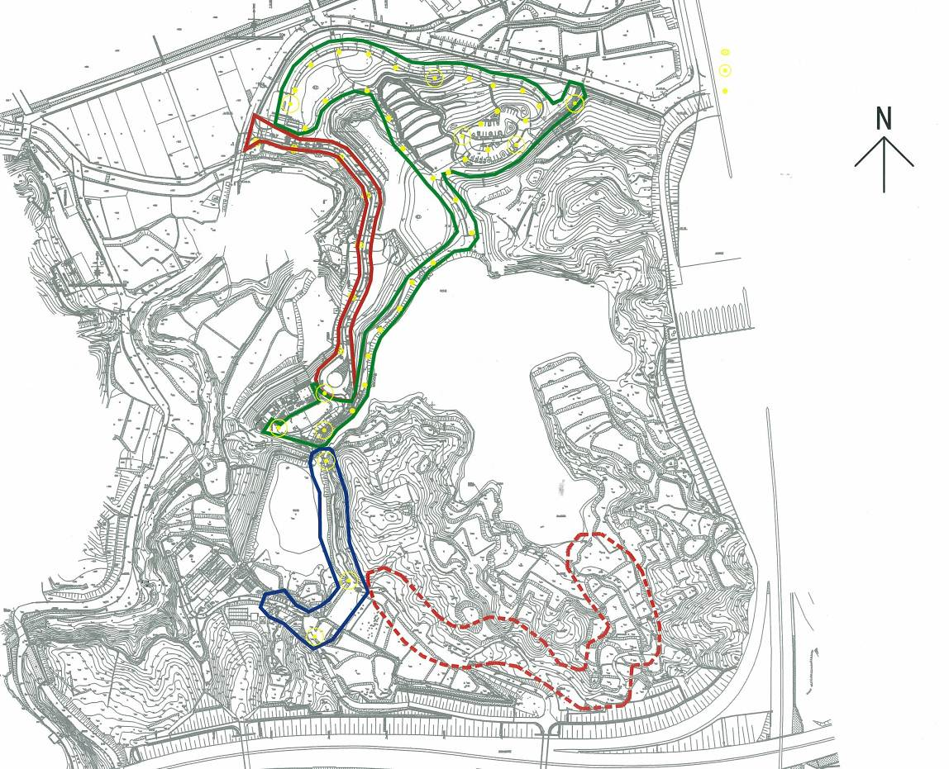
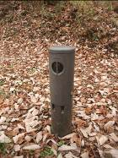
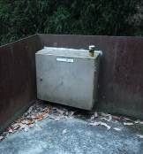
郷の館前広場、竹林広場でのプログラム利用を想定し、コンセントボックスを設置する。
水辺の広場でのプログラム利用を想定し、コンセントボックスを設置する。（配管は園路沿いに埋設）
道路灯
公園灯
庭園灯
ｺﾝｾﾝﾄﾎﾞｯｸｽ

●道路灯
●ポール灯・庭園灯

●ｺﾝｾﾝﾄﾎﾞｯｸｽｲﾒｰｼﾞ

○照明灯具の配置
・進入路の道路灯は道路照明設置基準を満たした配置とする。
・リーディング区域は庭園灯を主体とし、ポール灯は必要最小限の配置とする。
・谷口池東側の郷の館までのルートは誘導灯程度の明かりを確保した配置とする。

○コラボレーション区域の電源確保
・コラボレーション区域内のアクティビティを想定して、「水辺の広場」と「レンジャー広場」内にコンセントボックス（100Ｖ15Ａ）を設置する。
※電源が必要となる活動として音楽活動や野外炊事を想定、大容量の電源が必要な場合は発電機等を利用する。

○照明器具のデザイン
・道路灯は「大阪府ＬＥＤ道路照明技術評価制度（平成２４年度）の認定製品より選定する。
・リーディング区域、コラボレーション区域の照明器具はシンプルなデザインのものとし、色調は目立ちにくいシルバー色で統一する。

○光源（ランプ）について
・道路灯、ポール灯、庭園灯の光源（ランプ）についてはＬＥＤランプを使用する。

